Presseinformation

Das sind die Essentials für die heurigen Festtags-Looks!

Die Adventszeit ist in vollem Gange und die Vorfreude auf die Festtage steigt – und das auch in Sachen Holiday Styling! Egal ob voluminös, curly, hochgesteckt oder chic und sleek: Mit unseren Essentials und Tipps ist man ready für die festlichste Zeit des Jahres.

Produktempfehlung

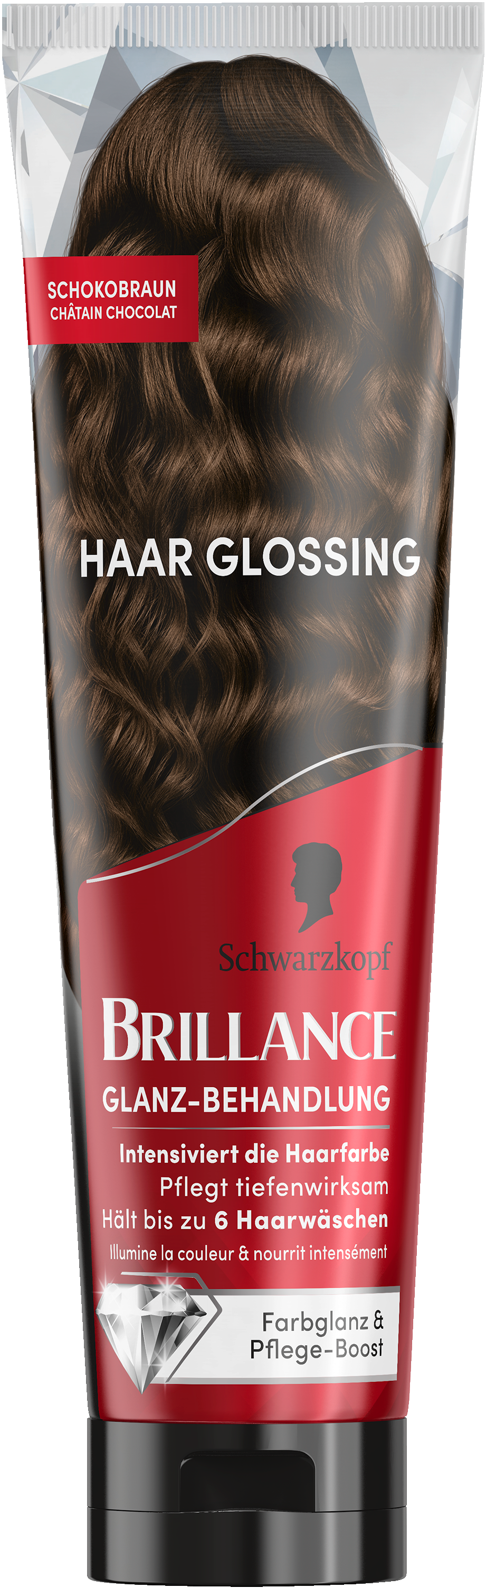  Brillance Haar Glossing "Schokobraun"  - Intensiviert die Haarfarbe  - Pflegende Formel  - Hält für bis zu sechs Haarwäschen  - 150 ml, 8,99 Euro (UVP*) | 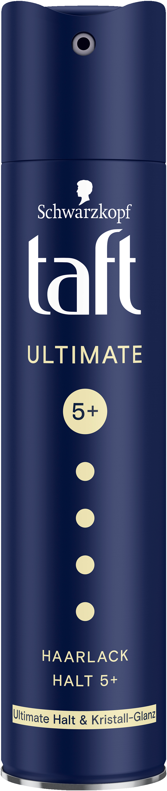  Taft Ultimate Haarlack  - Extrem starker Halt für bis zu 72 Stunden  - Für strahlenden Kristall-Glanz  - Kein Verkleben oder Beschweren  - 250 ml, 3,99 Euro (UVP*) | 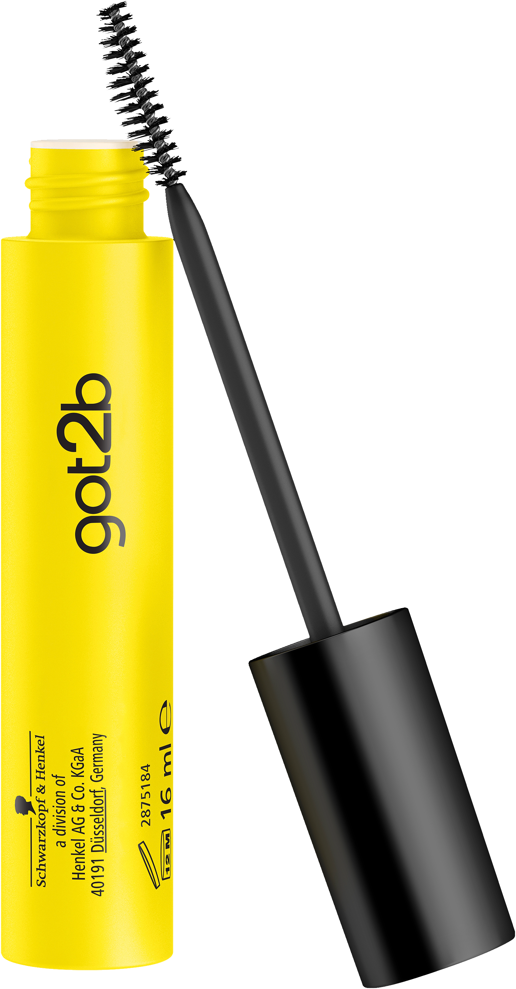  got2b Kleber 4 Brows & Edges  - Stylt Brauen & Haarkonturen  - Für langanhaltende Looks  - Schnelltrocknend und transparent  - 16 ml, 8,99 Euro (UVP*)

Festive Essentials: So gelingt der Festtags-Styling
Unser liebster Weihnachtswunsch? Der ultimative Glow! Und den bekommen wir ganz einfach mit der Hilfe eines Glossings. Die Brillance Haar Glossings in den Farben Schokobraun, Intensives Rot, Kühles Blond, Kupfer und Hellbraun werden wie eine Haarmaske angewendet und sorgen in kürzester Zeit für die Extraportion Glanz und ein geschmeidiges Haargefühl. Die perfekte Base für eine Festtagsfrisur!
Dance the night away: Mit der Adventszeit beginnt aber auch die Party-Saison und nette Gespräche, leckeres Essen und durchtanzte Nächte gehören jetzt einfach dazu. Deswegen setzen wir jetzt auf Haarspray als festlichen Begleiter in Sachen Haare. Der Taft Ultimate Haarlack mit Haltegrad 5+ sorgt für bis zu 72 Stunden Halt, ohne zu verkleben, schützt das Haar vor dem Austrocknen und lässt es strahlen!
Brows on fleek: Wie wäre es, den glamourösen sleek Look in diesem Jahr mit fluffy Augenbrauen zu kombinieren? Mit got2b Kleber 4 Brows & Edges sorgt man schnell und einfach für festlich gestylte Augenbrauen. Das Stylinggel sorgt dank zweiseitiger Bürste für einfaches Auftragen und Fixieren und macht die Augenbrauen zum Hingucker auf jeder Weihnachtsfeier!
„Mein Essential für jegliche Styles ist der Haarspray. Er formt, fixiert, kann Volumen geben oder fliegende Härchen und Frizz glätten. Und dabei funktioniert es für alle Texturen, Styles & Haarlängen. DER absoluter Allrounder!", so Armin Morbach,
Schwarzkopf Haar-Experte.
5 Tipps für ultimativen Halt
Wir alle wissen: DEN einen Look für jede und jeden, gibt es nicht. Denn Haarstrukturen, Geschmäcker und Styles sind unterschiedlich und das ist auch gut so! Was wir uns in einer langen Partynacht allerdings alle wünschen, ist HALT. Und zwar solchen um den wir uns keine Sorgen machen müssen – egal ob auf dem Familienfoto, beim Tanzen auf der Silvesterparty oder beim Weihnachtsdinner mit Freunden. Damit wir Zeit für die wichtigen Dinge haben (unsere Liebsten) und uns auch in der Zukunft gerne noch die Erinnerungsfotos der besonders schönen Momente anschauen.
So funktioniert‘s:
- Der richtige Halt fängt beim Waschen an: Bei feinen Haaren eher auf ein leichteres Shampoo ohne Silikone setzen. Gerade feine Haare können sich schnell aushängen. Vor der Partynacht lieber auf ein leichteres Shampoo und einen Conditioner ohne Silikone setzen. Letzterer wird nur in die Spitzen eingearbeitet!
- Hitzeschutz mit Stylinghilfe verwenden: Hitzeschutz ist immer wichtig! Manche Produkte sind bereits für bestimmte Styles formuliert und unterstützen so die Langlebigkeit, z.B. der syoss Keratin Heat Hitzeschutz-Spray für glatte, glänzende Styles versus der syoss Keratin & Volume Föhnschutz-Spray für voluminöse Blow-outs.
- Wunderwaffe Mousse! Mit einem Schaumfestiger legt man die Basis für langen Halt. Es gibt zahllose zur Auswahl, die zum gewünschten Look verhelfen. Die Verwendung ist jedoch immer ähnlich: Je nach Haarlänge eine walnuss- bis tennisballgroße Menge in die Hand geben und gleichmäßig im feuchten Haar verteilen. Anschließend sanft durchbürsten, um den Schaum noch besser zu verteilen und die Haare trocknen.
- Babyhaare und Ansatz zähmen: Mit speziell dafür formulierten Gelen zähmt man alle noch so feinen Härchen um das Gesicht. Das got2b Kleber 4 Brows & Edges Styling Gel sorgt mit extra starkem Halt dafür, dass alles ganz genau so liegt, wie man es möchtest.
- Krönender Abschluss: Jeder Style lässt sich mit Haarspray fixieren - wer noch mehr will, greift zu Haarlack! Der Taft Ultimate Haarlack ist extra stark, ohne dabei ein klebriges oder starres Gefühl zu hinterlassen und sorgt für Kristall-Glanz.

*unverbindliche Preisempfehlung

Verwendete Sammelbezeichnungen wie Konsumenten, Verbraucher, Mitarbeiter, Manager, Kunden, Teilnehmer oder Aktionäre sind als geschlechtsneutral anzusehen. Die Produktnamen sind eingetragene Marken.

Die Osteuropa-Zentrale von Henkel befindet sich in Wien. Das Unternehmen hält in der Region eine führende Marktposition in den Geschäftsbereichen Consumer Brands und Adhesive Technologies. In Österreich gibt es Henkel-Produkte seit über 130 Jahren. Am Standort Wien wird seit 1927 produziert. Zu den Top-Marken von Henkel in Österreich zählen Blue Star, Cimsec, Fa, Loctite, Pattex, Persil, Schwarzkopf, Somat und Syoss.

Mit seinen Marken, Innovationen und Technologien hält Henkel weltweit führende Marktpositionen im Industrie- und Konsumentengeschäft. Mit dem Unternehmensbereich Adhesive Technologies ist Henkel globaler Marktführer bei Klebstoffen, Dichtstoffen und funktionalen Beschichtungen. Mit Consumer Brands ist das Unternehmen insbesondere mit Wasch- und Reinigungsmitteln sowie Haarpflege weltweit in vielen Märkten und Kategorien führend. Die drei größten Marken des Unternehmens sind Loctite, Persil und Schwarzkopf. Im Geschäftsjahr 2022 erzielte Henkel einen Umsatz von mehr als 22 Mrd. Euro und ein bereinigtes betriebliches Ergebnis von rund 2,3 Mrd. Euro. Die Vorzugsaktien von Henkel sind im DAX notiert. Nachhaltiges Handeln hat bei Henkel lange Tradition und das Unternehmen verfolgt eine klare Nachhaltigkeitsstrategie mit konkreten Zielen. Henkel wurde 1876 gegründet und beschäftigt heute weltweit ein vielfältiges Team von über 50.000 Mitarbeiter:innen – verbunden durch eine starke Unternehmenskultur, gemeinsame Werte und den Unternehmenszweck: „Pioneers at heart for the good of generations“.

Kontakt Mag. Michael Sgiarovello Daniela Sykora
Telefon +43 (0)1 711 04-2744 +43 (0)1 711 04-2254
E-Mail michael.sgiarovello@henkel.com daniela.sykora@henkel.com

